PROGRAM STUDI INFORMATIKA · UNIVERSITAS ADZKIA
Pertemuan 4 · Tahap 1 Asesmen A2 (formatif)
Lembar Kerja: Pencarian Tanpa Informasi
Sub-CPMK | S02: menganalisis pencarian tanpa informasi
Asesmen | Formatif menuju A2. Tidak dinilai tersendiri; menjadi lampiran notebook A2.
Bentuk | Individual, dikerjakan di kelas lalu dicocokkan dengan notebook P04
Konvensi | Aksi dicoba menurut urutan alfabet. Uji tujuan dilakukan saat node diambil dari frontier.

Nama |  | NIM
Kelas |  | Tanggal

Soal 1 — Telusur pada Graf T
Status awal S, status tujuan G. Angka pada sisi adalah biaya langkah.
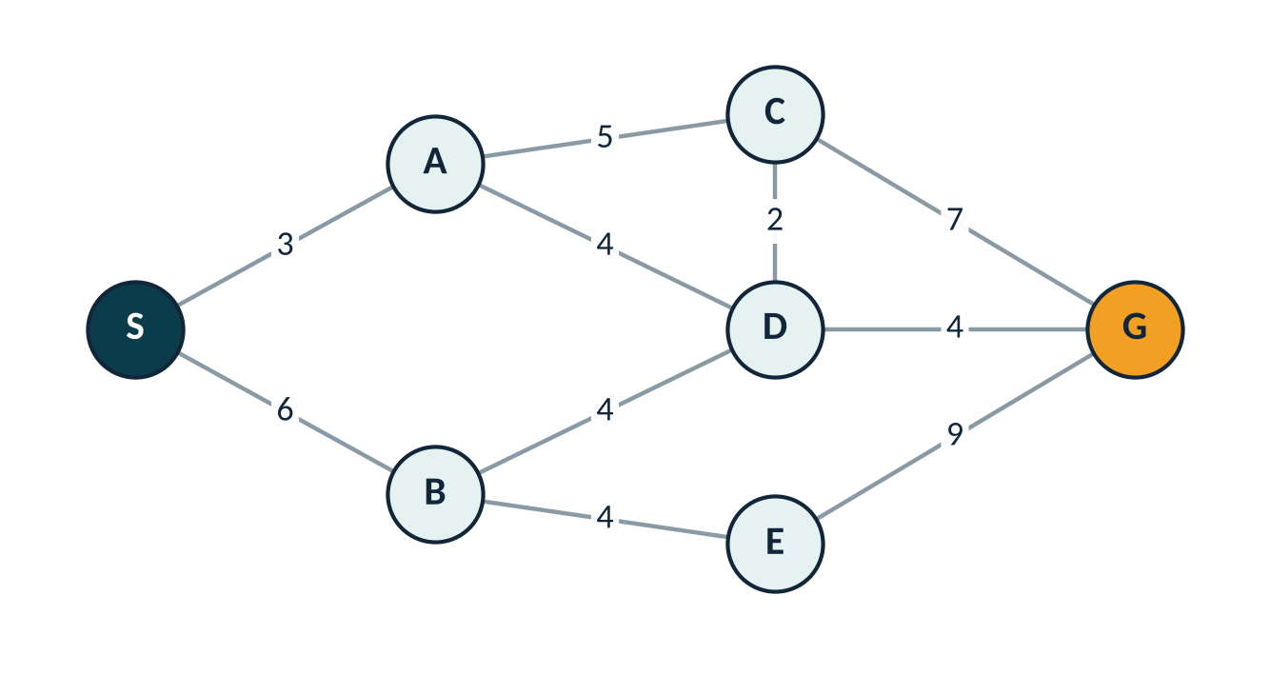
1a. BFS. Isi tabel sampai G diambil dari frontier.
Langkah | Node diekspansi | Isi frontier sesudahnya (urut dari depan)
1
2
3
4
5
6
7
1b. DFS. Tuliskan urutan node yang diekspansi dan jalur yang ditemukan.
Jawaban:
1c. UCS. Isi tabel. Tulis nilai g setiap node di frontier.
Langkah | Node diekspansi | g | Isi frontier sesudahnya (node:g)
1
2
3
4
5
6
7
1d. Rangkum hasilnya.
Algoritma | Jalur | Biaya | Jumlah node diekspansi
BFS
DFS
UCS
1e. Algoritma mana yang menemukan jalur termurah? Mengapa BFS tidak?
Jawaban:

Soal 2 — Iterative deepening
Akar A, tujuan N. Anak dikunjungi dari kiri ke kanan.
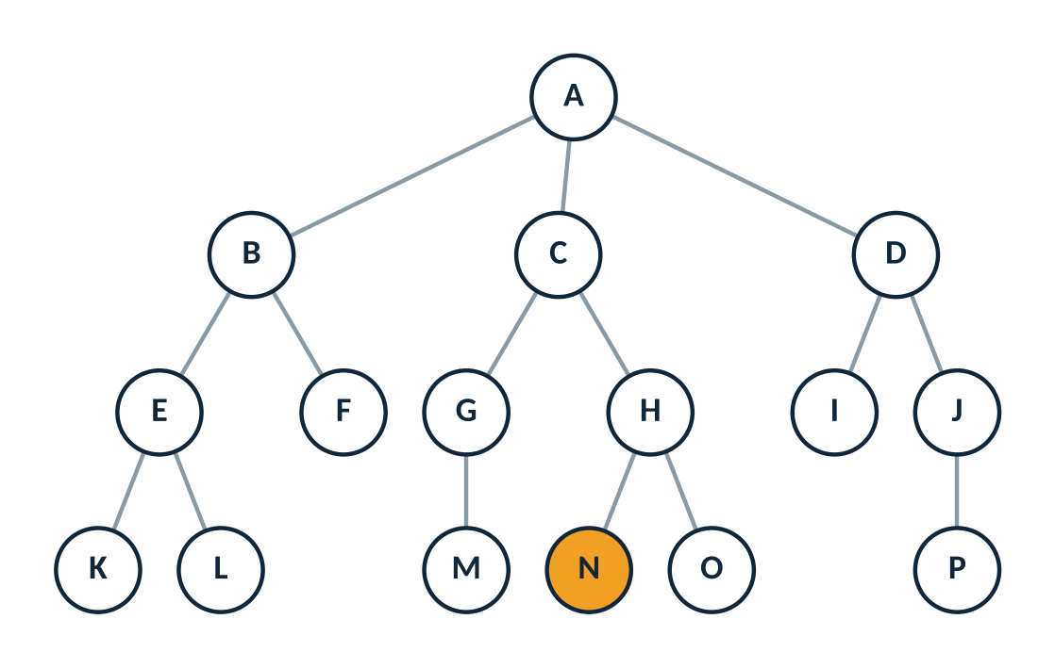
2a. Tuliskan urutan node yang dikunjungi DLS untuk batas kedalaman 0, 1, 2, dan 3.
Batas | Urutan kunjungan | Jumlah | Tujuan ditemukan?
0
1
2
3
2b. Berapa total kunjungan IDS? Bandingkan dengan BFS pada pohon yang sama. Mengapa pengulangan pada IDS dianggap murah?
Jawaban:

Soal 3 — Kompleksitas
3a. Sebuah masalah memiliki faktor percabangan b = 3 dan solusi terdangkal pada kedalaman d = 5. Berapa jumlah node paling banyak yang dibangkitkan BFS (termasuk akar)? Tunjukkan perhitungannya.
Jawaban:
3b. Untuk masalah yang sama, berapa kira-kira node yang harus disimpan IDS pada saat yang bersamaan? Apa maknanya bagi pemakaian memori?
Jawaban:

Soal 4 — Memilih strategi
Untuk setiap situasi, pilih strategi yang paling sesuai dan beri alasan satu kalimat.
Situasi | Strategi | Alasan
Mencari jumlah perpindahan angkot paling sedikit antara dua terminal
Mencari rute dengan ongkos total termurah; tarif tiap ruas berbeda
Puzzle dengan ruang keadaan sangat besar; kedalaman solusi tidak diketahui; memori terbatas
Mencari satu susunan jadwal apa pun yang sah; semua solusi sama baiknya

Tindak lanjut di notebook
- Bangun Graf T pada Latihan 1 notebook P04, jalankan BFS, DFS, dan UCS, lalu cocokkan dengan jawaban Anda di atas.
- Bila berbeda, tandai langkah yang keliru dan tuliskan penyebabnya di notebook.
- Selesaikan Latihan 2, Latihan 3, dan refleksi.
Umpan balik formatif. Dosen memeriksa empat hal: ketepatan urutan ekspansi, ketepatan isi frontier, ketepatan biaya, dan mutu alasan pada Soal 1e, 2b, dan 4.

